教 案
教学基本信息
课题 | 《重力势能》第一课时
学科 | 物理 | 学段： 高一第三学段 | 年级 | 高一
教材 | 书名： 普通高中教科书《物理》必修第二册  出版社：人民教育出版社 出版日期： 2019年 7 月

教学设计参与人员
 | 姓名 | 单位
设计者 | 沈嵘 | 北师大实验中学
实施者 | 沈嵘 | 北师大实验中学
指导者 | 陈绍辉 | 北京第159中学
课件制作者 | 沈嵘 | 北师大实验中学
其他参与者 | 无 | 无

教学目标及教学重点、难点
【教学目标】
- 认识重力做功与路径无关的特点。
- 理解重力势能的概念，会用重力势能的定义式进行计算。
- 理解重力做功和重力势能的变化的关系。
- 知道重力势能具有相对性。
- 知道重力势能是物体和地球系统所共有的。
【难点】重力势能的系统性和相对性。
【重点】重力做功与路径无关，重力势能的概念，重力做功和重力势能的关系。

教学过程(表格描述)
教学环节 | 主要教学活动 | 设置意图
环节一  回顾初中学习的重力势能的概念，重力势能的影响因素。  环节二  思考物体竖直向下运动，重力做的功。  环节三  思考物体先沿斜面向下运动，再沿水平面运动时，重力做的功。  环节四  综合两种情况，寻找重力做功是否与路径无关。  环节五  由重力做功，得到重力势能的概念、定义、公式、单位等。  环节六  寻找重力做功和重力势能的关系。  环节七  结合生活实际理解重力势能的相对性和重力势能差值的确定性。  环节八  理解重力势能是物体和地球系统共有的。  环节九  *拓展一：物体沿曲面下滑时，如何计算重力做的功。  环节十  *拓展二：如果重力做功和路径有关，还可以用mgh 表示重力势能吗？  环节十二  小结本节。 | 幻灯片2、3  回顾初中学习的重力势能的概念。  幻灯片4、5  回顾初中学习的重力势能的影响因素。通过分析得到，研究重力势能应该从重力做功入手。  幻灯片6、7  思考：物体竖直向下运动，重力做的功。  一个质量为m的物体，从与地面高度为h₁的位置A，竖直向下运动到高度为h₂的位置B，求这个过程中重力做的功？  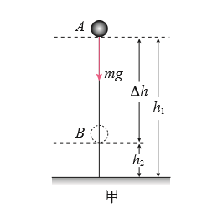  W_{G}= mgΔh =mgh₁-mgh₂  幻灯片8、9  思考：物体先沿斜面向下运动，再沿水平面运动时，重力做的功。  一个质量为m的物体，沿着斜面从A点向下运动到Bˊ点，高度由h₁降为h₂，再水平运动到B点。求整个过程，重力做的功？  从A点到Bˊ点  $W_{G1}$=mglcosθ= mgh₁-mgh₂  从Bˊ点到B点  $W_{G2}$=0  整个过程  $W_{G}$=$W_{G1}$+$W_{G2}$= mgh₁-mgh₂  第二次和第一次重力做的功相同。  幻灯片10  思考：斜面是否光滑，对重力工作是否有影响。  因为重力做功只和G和$∆h$有关，所以摩擦力不会影响G$和∆h$。  结论：斜面是否光滑不会影响重力做的功。  幻灯片11  综合两种情况，寻找重力做功是否与路径无关。  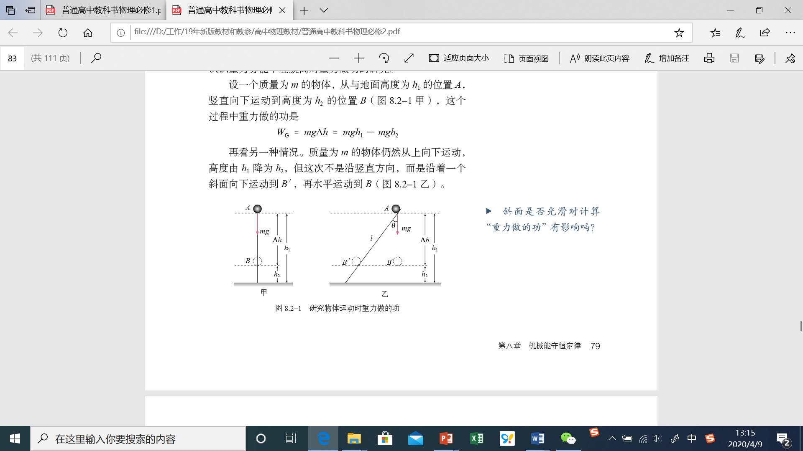  W_{G}= mgΔh = mgh₁-mgh₂  综合两种情况，发现重力做功只与始末位置有关，与路径无关。  幻灯片12  重力做功的公式和特点。  幻灯片13、14、15  结合寻找同学的生活实例，感受重力做功与路径无关。  幻灯片16  由重力做功，得到重力势能的概念。  mgh这个式子的形式很特殊，一方面，它和重力做功密切相关，我们是由重力做功计算得到这个式子，另一方面，它随着高度的增加而增加，随质量的增加而增加，与我们初中学过的重力势能特征一致，因此我们把mgh叫做重力势能。  幻灯片17、18  重力势能的概念、公式E_{P}=mgh、单位、重力势能是标量。推导重力势能的单位。  1kg·m·s⁻²·m=1N·m=1J  幻灯片19  重力做功和重力势能的关系，  W_{G}=mgh₁-mgh₂=E_{P1}-E_{P2,}  幻灯片20、21  结合寻找同学的生活实例感受重力做功和重力势能的关系。  你从四楼到二楼，相当于物体从高处运动到低处，重力做正功， W_{G}>0,重力势能减少， E_{P1}>E_{P2} ，在这个过程中，重力势能减少的数值等于重力所做的功，这是功能关系。  你从二楼到四楼，相当于物体从低处运动到高处，重力做负功， W_{G}<0，克服重力做功，重力势能增加， E_{P1}<E_{P2} ，重力势能增加的数值等于物体克服重力所做的功。这里也体现了功能关系。  幻灯片22  请同学们写出，第一幅图小球竖直下落，在A处的重力势能？发现因为高度有相对性，所以重力势能也有相对性。  幻灯片23、24、25  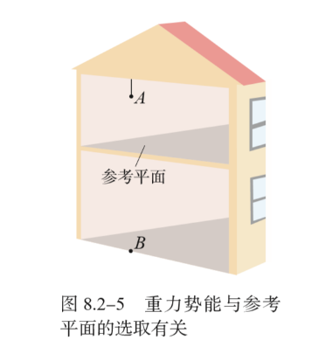  结合生活实际，理解重力势能的参考平面，知道重力势能的正负值的含义。  思考：以二楼的地面为参考平面，二楼房间里A处和一楼房间里的B处的物体的重力势能是正值还是负值呢？  幻灯片26、27、28  思考；选择不同的参考平面，重力势能的差值相同吗。  结合上图，计算选择不同的参考平面，物体位于AB两点时，重力势能的差值。  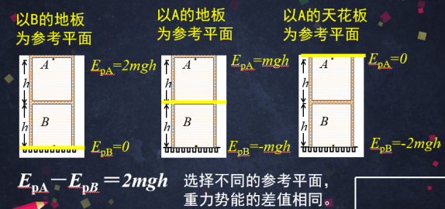  结论：选择不同参考平面，重力势能的差值相同。  幻灯片29  思考：选择不同的参考平面，重力做的功相同吗？  思路一：功能关系。  思路二：重力做功的计算公式W_{G}=mgΔh。  结论：选择不同的参考平面，重力做的功相同。  幻灯片30  理解重力势能是物体和地球系统共有的。  重力是地球和物体之间的相互作用力，没有地球的吸引，就不会有重力，也就不会用重力势能，严格的说，重力势能是地球和物体所组成的这个物体系统共有的。  幻灯片31  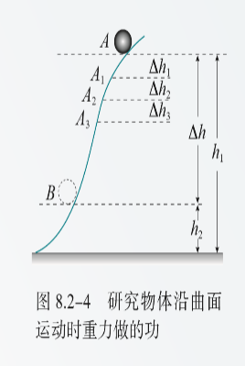  *拓展一；物体沿曲面下滑时，如何计算重力做的功。  幻灯片32、33、34、35、36  结合以前学习的内容回顾微元法。  匀变速直线运动的v-t图像与坐标轴围成了一个梯形，我们先用(按)无限分割的方法(按)把梯形分割成一个个小矩形，这样就把我们(按)不熟悉的变速过程分解成我们熟悉的匀速过程。(按)每一个小的匀速过程就是微元。每一个小矩形就是微元。  当分割的小矩形越来越多时，我们发现(按)无数个小矩形合在一起就成了梯形，(按)小矩形面积之和就能精确的代表梯形的面积，代表匀变速直线运动的位移，由此我们得到了匀变速直线运动的位移公式，并且先无限分割再求和过程(按)适用于处理任何形状的v-t图像。可见微元法是非常重要的方法，可以化难为易。  幻灯片37、38  利用微元法得到物体沿曲面下滑时，重力做的功  物体沿着曲面下滑，还是从A点到B点，重力做的功是多少呢？  W_{G}=mgΔh₁+mgΔh₂+mgΔh₃+…  =mg(Δh₁+Δh₂+Δh₃)  =mgΔh  = mgh₁-mgh₂  重力做的功与前两种情况相同。  幻灯片39  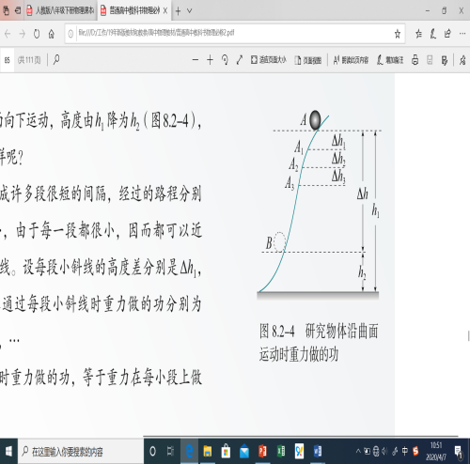  综合三种情况，发现重力做功与路径无关。  幻灯片40、41  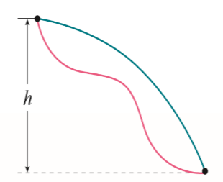  *拓展二：如果重力做功和路径有关，还可以用mgh 表示重力势能吗？  同一物体分别沿红色的路径和绿色的路径从A点运动到B点，如果重力所作的功与路径有关，会出现什么样的情况呢？  设B点为重力势能的零势能点，若重力做功与路径有关， 同一物体分别沿不同路径从A点运动到B点，重力所作的功不同，根据W_{G} =E_{PA}-E_{PB}，现在E_{PB}相同都为零，W_{G} 不同，则E_{PA}不同，即A点有不同的重力势能值，相对于B点，A点的高度是确定的，根据E_{P}=mgh,A点的重力势能应该是确定的数值，两者相互矛盾，由此我们知道，如果重力做功与路径有关我们就不能用mgh 表示重力势能了。可见重力势能存在的前提条件是重力做功与路径无关。  结论：如果重力做功和路径有关，就不能能用mgh表示重力势能。  幻灯片50、51  本节小结 | 温故知新  从简单的情境入手，得到重力做功的公式。  综合两种情景得到重力做功的特点。  启发学生思考重力做功与摩擦力是否有关系。  由重力做功得到重力势能的概念。  通过与生活相联系，感受重力做重力做功和重力势能的关系。  结合实际，知道重力势能具有相对性，重力势能的差值，具有绝对性。  拓展学生思维  得到物体沿曲线下滑是重力做的功，再次证明重力做功与路径无关。

